行政院所屬各機關因公出國人員出國報告書
（出國類別：會議）

104年赴荷蘭參加
第16屆臺荷農業合作會議出國報告

出國人員：陳建斌 行政院農業委員會國際處 處長
鄒慧娟 行政院農業委員會動植物防疫檢疫局 組長
李瓊妮 行政院農業委員會國際處 科長

出國地點：荷蘭海牙
出國期間：民國104年5月30日至6月4日
報告日期：民國104年9月4日

目 次

頁次
壹、 目的 1
貳、 摘要 2
參、 第16屆臺荷農業合作會議行程表 3
肆、 「第16屆臺荷農業合作會議」辦理情形 4
伍、 參訪摘要報告 8
陸、 心得與建議 19
柒、附錄 20

101年赴荷蘭參加「第16屆臺荷農業合作會議」出國報告

目的
「臺灣-荷蘭農業合作會議」係依據1993年10月4日由行政院農業委員會與荷蘭農業部(Ministry of Agriculture, Nature Management and Fisheries，於2011年與相關單位合併為Ministry of Economic Affairs, Agriculture and Innovation, EL&I，其後再更名為經濟部, EZ)簽署之「農業合作備忘錄」辦理，至2015年已辦理16屆會議，藉由「臺荷農業合作會議」之架構，進行技術合作、移轉或投資，拓展雙方經貿發展，並降低貿易障礙等。鑒於植物品種權(智慧財產權)有利於產業之佈局，我國近年與荷蘭及歐盟就品種權之申請、簡化品種檢定流程等進行研商及合作，已漸收成效，本次會議再就推動臺灣與歐盟植物品種權保護局(CPVO)洽簽合作備忘錄案，請荷蘭以CPVO之檢定單位之角色予以協助並提供必要技術與訊息之交流，以保護雙方品種權人權益，同時臺灣與歐盟的合作將有助於雙方產業上下游合作之效益；並為推動公私部門夥伴合作，除持續辦理溫室效能評估與改善及人才培育外，另就觀賞鳥、動物用藥品及疫苗、乳牛遺傳評估等洽商雙方產業及技術合作可能性，以期建構雙方產業合作商機。

摘要
「第16屆臺荷農業合作會議」輪由荷蘭經濟部主辦，於104年5月30日至6月4日日在荷蘭海牙召開，荷方由經濟部歐洲農業政策暨食品安全司Mrs. Sara Knijff副司長擔任主談，我方由行政院農業委員會（農委會）國際處陳處長建斌主談，偕動植物防疫檢疫局鄒組長慧娟及農委會國際處李科長瓊妮等與會，雙方分別就技術合作與農業人員交流、動植物產品檢疫等議題進行工作進度報告、意見交流並訂定相關議題之後續工作事項，會後則由荷方安排與百合檢查機構、種球生產業者及生產者及出口業者洽談病毒病害管理與檢查，拜會其他園藝及乳牛相關產業洽談合作意願與合作方式，另安排參訪花卉批發市場及農產品零售市場等。

第16屆臺荷農業合作會議行程表
日期 | 行程 |  | 備註
5月30日 (六) | 22:05 | 搭機離台  (華航CI0065)
5月31日 (日) | 09:15 | 抵達荷蘭 | 住宿:海牙IBIS
5月31日 (日) | 15:00 | 駐荷代表處預備會議(溝通會議) | 住宿:海牙IBIS
6月1日  (一) | 10:00 | 召開第16屆臺荷農業合作會議並製作會議紀錄
6月1日  (一) | 19:30 | 荷方晚宴
6月2日  (二) | 07:30~  18:00 | - 參訪CRV 及Dairy Campus (陳建斌處長、李瓊妮科長)  - 參訪BKD (bloembollenkeuringsdienst)球根花卉檢測服務中心, Heemskerk Company, Bulb Company, Hans Deman Company (鄒慧娟組長、Wendy)
6月2日  (二) | 19:00 | 駐荷蘭代表處周大使台竹晚宴
6月3日  (三) | 06:00~  18:00 | 參訪Flower Auction, KoppertCress, Tomato World, WUR Bleiswijk, Markthallen Rotterdam (guided tour)
6月4日  (四) | 10:00 | 赴機場(11:15抵機場)
6月4日  (四) | 14:15 | 搭機返台 (華航CI0066)  6月5日(五) 13:05 抵台

「第16屆臺荷農業合作會議」辦理情形
本(104)年「第16屆臺荷農業合作會議」輪由荷方主辦，荷蘭經濟部爰於本年7月5日致函邀請行政院農業委員會派員出席，該會議於9月1至7日(含行程)在荷蘭海牙召開，並於9月4日參訪園藝相關產業、獸醫及食品安全機構，於9月7日返抵臺灣。

本屆會議延續上(第15)屆議題之討論，包含：植物檢疫議題、動物檢疫議題及一般及技術性合作議題，結論摘要如次：

- 植物檢疫議題：
2015年4月2日本會防檢局與荷方已就各議題進行檢討，各項進展於6月1日召開之「第16屆臺荷農業合作會議」補充如下：
- 百合種球案：
- 荷蘭產百合種球輸臺檢疫條件修正意見及生產者清單
臺方強調現行荷蘭產百合種球輸臺檢疫條件係依據國際植物防疫檢疫標準第14號準則系統性管理概念，符合國際規範。荷方說明同一百合種球生產者可能在不同地區種植百合，因此同一生產者在不同地區所生產不同批號的百合種球檢疫風險不一定有關聯。雙方同意隔天參訪進一步討論可能替代生產者清單的配套方案。
- 百合種球罹染南芥菜嵌紋病毒(ArMV)
臺方感謝荷方提供百合種球ArMV田間檢查容忍度是零，但也質疑為何輸臺種球仍檢出該病毒？荷方回應該病毒容忍度今年才開始提昇為零。
- 新有害生物資訊案
臺方要求荷方如於百合種球上發現有新的有害生物應即通知我方，荷方表示將儘量配合。
- 穿孔線蟲種苗檢疫條件修正案：
荷方撤消穿孔線蟲種苗容器由100毫升放寬為150毫升之提案，爰不再補充相關資料。
- 荷蘭產蔬菜及水果輸臺申請案：
荷方說明將與蔬果業者討論番茄、甜椒、蘋果及梨輸臺議題優先順序，業者如有出口意願及潛力，將正式來函申請。

- 動物檢疫議題：
2015年3月荷方與本會防檢局、畜牧處及衛福部食品藥物管理署已就各議題進行檢討，各項進展於6月1日召開之「第16屆臺荷農業合作會議」補充如下：
- 小牛肉輸臺案(荷方提案/衛福部)：
本案由衛福部主政，我方業已完成BSE風險相關技術性評估程序，荷方並依我方提供相關補充資訊，後續將移請我方經貿單位進行風險溝通事宜。荷方表示希望本案有正面之進展。
- 荷蘭申請認定為高病原性家禽流行性感冒之非疫國及禽肉及相關產品輸臺案(荷方提案/防檢局)：
荷蘭於2015年4月29日向世界動物衛生組織通報HPAI之結案報告，相關資訊並已提供臺方，希望儘速恢復禽肉及相關產品輸臺(包含一日齡雞與禽蛋經台灣轉運至菲律賓)。
我方表示，於5月22日接獲荷方所提供資料，依我國現行程序，荷蘭提送HPAI非疫區申請案之資料，刻正進行風險評估事宜，結果將儘速通知荷方，俟荷蘭經農委會認定為HPAI非疫區後，續辦禽肉產品問卷審查工作。
- 荷蘭有機乳製品輸臺申請案(荷方提案/畜牧處)：
有關乳製品有機同等性認定，已提供我國「農產品生產及驗證管理法」及相關法規供荷方研議，雙方就畜產品有機同等性相互承認再進行討論。
- 一般及技術性合作議題：
- 赴荷蘭參訪動物用藥品檢驗機關及交流動物用疫苗檢驗技術(畜衛所)：
我方表示荷蘭為我國第2大動物用疫苗進口國，荷蘭之動物用藥品及動物疫苗等檢驗技術值得我方學習。為提升雙方技術交流，我方希望於2016年5月至6月(共10天)派遣2位研究人員赴荷蘭動物用藥部門(Veterinary Medicinal products unit, VMPU)研習相關技術與管理措施。
- 臺灣高階基因工程動物用疫苗用於荷蘭畜牧業之評估(屏科園區)：
透過雙方動物用疫苗產業人員交流，將有助於豬隻疫苗應用等相關可行性評估，我方建議荷方可安排荷蘭動物疫苗相關公司之代表與我方產業人員進行交流及討論可能之互惠合作方式。
- 乳牛遺傳評估系統交流(畜試所)：
荷蘭在種牛育種方面富有盛名，為提升我方乳牛遺傳評估系統，我方擬於2017年派遣研究人員1名赴荷蘭研習2週，另於2017年或2018年舉辦研討會，以分享相關經驗，並有效推廣引進荷蘭優質種公牛精液之應用。
關於前揭3項合作議題，荷方另表示樂意協助我方接洽相關單位並提供聯繫窗口，關於6月2日赴CRV種牛育種公司及Dairy Campus參訪行程，希望有助於我方研擬工作計畫，後續將透過荷蘭投資暨貿易辦事處農業參事與我方聯繫合作及交流事宜。
- 觀賞鳥生產、行銷、管理技術合作及互訪(林務局)：
臺灣與荷蘭之觀賞鳥產業均蓬勃發展，透過技術交流及合作，將有助於了解雙方產業需求並共同開拓新市場，荷方將提供本案之聯繫窗口(pet animal umbrella organization, DIBEVO)，以利雙方研商本議題相關之研習、寵物管理規範等。

- 臺荷合作建立設施青年農民教育訓練平臺(臺南場)：
臺荷合作之示範溫室業已完工驗收，雙方擬應用該設施進行後續合作，我方建議於2016年辦理青年農民訓練，課程內容將包含溫室環控、養液管理、病蟲害防治及作物生理等。
荷方表示亦重視本項合作，將透過荷蘭投資暨貿易辦事處農業參事與我方討論未來合作形式及訓練課程等事宜。
- 協助臺灣與歐盟植物品種保護辦公室（CPVO）簽署合作備忘錄(國際處、農糧署、種苗場)：
臺灣與荷蘭園藝產業興盛，推動台灣與CPVO簽署合作備忘錄將有助於促進雙方之園藝產業發展，並對於雙方品種權人及生產者權益之保障及產業上下游合作有助益。荷蘭Naktuinbouw為CPVO指定之檢定機構(蝴蝶蘭及朵麗蝶蘭)，爰我方促請荷方協助促成本案，提供必要技術與訊息之交流。
荷方表示樂觀並對本案之支持，惟有關與CPVO諮商洽簽備忘錄事宜，仍以農委會及CPVO為主體。
- 電子檢疫證之後續合作討論(荷方提案/防檢局)：
荷方於本年2月向我方簡報其電子檢疫證系統，並希望與我方建立電子文件交換作業。
我方說明，農委會防檢局積極配合財政部關務署之「關港貿單一窗口」計畫，進行國內簽審機關間訊息傳輸介接整合工作，以加速我國貨品進出口之通關流程。依我方現行法規，輸入動植物及其產品應檢附輸出國檢疫證明書正本申報檢疫。我方希望荷方能與歐盟各國整合後，由歐盟提供網站查詢或以電子郵件提供其輸我方之動植物及其產品檢疫證明書資料清單，俾利於我方進行檢疫證明書之確認。

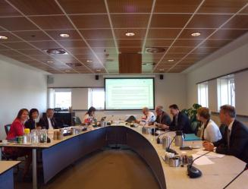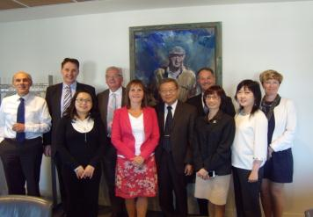
- 前排右4：荷蘭經濟部歐洲農業政策暨食品安全司Mrs. Sara Knijff副司長，前排右3：農委會國際處陳處長建斌
2. 第16屆臺荷農業會議召開情形

參訪摘要報告
- 2015年6月2日防檢局鄒組長慧娟由荷蘭貿易暨投資辦事處梁專員心玥陪同參訪百合檢查機構、生產者及出口業者
- 拜會單位及人員：
- 花卉檢查服務中心(Bulb Inspection Service, 以下簡稱BKD)
主任Ir.V.B.W. (Vincent) Cornelissen
資深顧問Ir.P.J.M. (Peter) Knippels
- KAVB生產者協會主任Ir.P. (Prisca) Kleijn
- 荷蘭皇家種球及種苗出口商協會(Royal Dutch Trade Association for Flowerbulbs and Nursery Stock, 簡稱Anthos)秘書長 Ir. H.J. Kloosterboer
- Jan de Wit董事長(Jan de Wit en Zonen B.V.)
- Kees Steenvoorden董事長 (C. Steenvoorden B.V.)

- 荷蘭種球生產面積約22,000公頃，其中百合面積約4,000公頃；種球生產者約有1,200名，其中百合種球生產者有300名。荷蘭種球行銷全世界，出口業者約1,500家。

- 荷蘭百合種球之生產、註冊：
百合種球生產通常於3到4月間下田栽種，7月開花，10或11月間採收、清洗、分級、冷藏（百合種球採收後因其貯存條件較嚴格，須有低溫貯存設施，一般由出口業者貯存。）生產者須向BKD註冊，每年註冊生產地及批號。荷蘭生產者為避免連作障礙及生產種球之需求，租地種植是很普遍的。生產地註冊除區位資料外，曾種植馬鈴薯之土地種植百合前，土壤須先進行馬鈴薯包囊線蟲檢測；每一批號註冊生產者擬種植之作物種類、品種、去年批號與等級、面積、申請檢查項目及等級；生產者須於田間標示批號位置，以利BKD檢查作業。

- 荷蘭百合種球之檢查及發證：
BKD依據荷蘭經濟部及國家植物保護機關(NVWA)授權執行病蟲害檢查、進出口檢疫，NVWA每年考核一次。BKD員工有110人，田間檢查員有25~30人，多為職員，少數5~6人為臨時人員，檢查員檢查前須接受訓練及考試，合格者始執行檢查任務，其檢查依生產者申請的級別進行，以出勤時間計費；每位檢查員執行檢查任務時均配帶PDA進行資料確認及記錄。
BKD配合生產者之種植，於開花前後進行田間病害檢查，包括檢疫病害及品質病害，檢查後依批號發證，目前百合有三級，最高級的是Class I Japan，其次是Class I，再次為 Standard。符合輸臺檢疫規定的是Class I Japan。BKD也配合輸入國檢疫規定於採收期進行檢查。
荷蘭種球生產以批號進行追溯：BKD依田間種植批號、品種別及田間檢查結果核給批號證明；出口貿易時，包裝箱標示出口商名稱、批號、品種名，出口檢疫則由BKD依出口商申請，確認出口國檢疫規定、種球級別與相關文件後，簽發輸出植物檢疫證明書並註明批號。

- 荷蘭百合種球PlAMV之發生與管理
PlAMV在荷蘭普遍發生，BKD依田間檢查結果核給等級，容忍度0~0.5%者為Class I Japan。百合生產者重視其管理，最近已掌握管理重點，最基本的方法是種球種植前先以42℃熱水處理20分鐘，降低帶毒率。為有效管理此病害，最近業者紛紛以去病毒組織培養苗更新種球，在田間繁殖母球時也注意隔離栽培以避免罹染病毒，業者估計未來6至7年該病毒的發生應可大幅降低。

- 荷方生產者清單提供之意見交換
參訪荷蘭種球生產者及出口業者時，部分生產者表示對其產品深具信心，提供生產者清單與否並無特別意見；但亦有生產者及出口業者擔心被進口國列入黑名單而不同意荷蘭NVWA提供生產清單予我方。
我方說明，我國檢疫規定實施迄今，田間尚無嚴重PlAMV案例發生，顯示荷方依據檢疫條件進行百合種球檢疫管理發揮作用，生產者只要落實管理，BKD確實依檢疫條件把關，荷蘭生產者及出口業者應有信心。我方並強調，百合種球輸臺檢疫條件係以系統管理方式進行有害生物風險之管理，生產者清單為貨物回溯機制之重要資訊，故仍請依我國規定提供生產者清單以供核對。
附表：
統計期間 103年1月至12月
進口國家別 | 百合, 球根花卉
進口國家別 | 重量(公噸) | 價值(千美元)
合計 | 5,778 | 11,298
荷蘭 | 4,558 | 8,365
紐西蘭 | 523 | 1,381
智利 | 373 | 1,026
法國 | 325 | 525

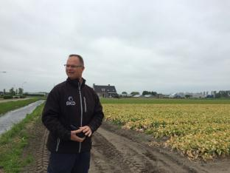
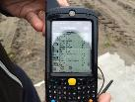
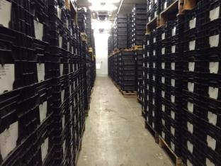
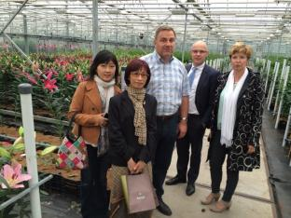
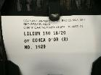
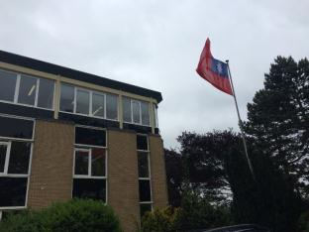
3.花卉檢查服務中心(Bulb Inspection Service, 以下簡稱BKD)歡迎臺方到訪特懸掛我國旗
4. BKD檢查員赴田間執行檢查時，均佩帶有記載註冊園圃資料（包括生產者編號、作物種類品種、面積、座標等）之PDA進行資料確認及記錄
5. 百合種球採收後由出口商貯存於0℃左右之冷庫中，貯存標籤詳細記載品質分級及病蟲害檢查結果等級
6.參訪百合種球業者配合荷蘭百合日(Dutch Lily Day)展示百合品種

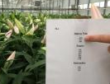
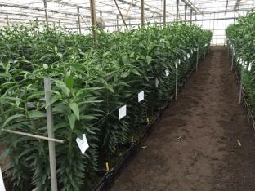

7.百合種球業者展示不同生產者生產同一百合品種之生長情形

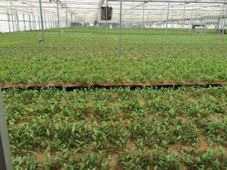
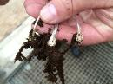

8. 百合業者為生產無罹染PlAMV等病毒之種球，將去病毒組織培養苗栽植於隔離設施中

- 2015年6月2日國際處陳處長建斌及李科長瓊妮由荷蘭經濟部Mr. Robert Stunt陪同參訪種牛育種公司CRV及研究機構Dairy Campus
- 拜會單位及人員：
- CRV育種公司國際業務發展部，管理主任Mr. Jan Lok (https://www.crv4all.nl/)
- Dairy Campus/ Wageningen UR Livestock Research，Ms. Eke Folkerts (www.dairycampus.nl/en/Home.htm)

- CRV育種公司位於荷蘭東部Arnhem，係由農民所組成之民營機構，CRV 控股有限公司由兩個股東CR Delta（荷蘭）和VRV（比利時）於2002年成立， CRV的目標是成為一家國際領先的牛育種公司，現有事業分布於西歐、中歐、大洋洲、南美、北美及國際業務(含亞洲地區)等，依客戶之需求及各地區之環境差異進行畜群經營及改進工作與提供專業諮商及問題解決方案等，並與荷蘭(如Dairy Campus/ Wageningen UR Livestock Research)及合作國家之研究單位及相關產業鏈進行合作。其核心業務如下：
- breeding
- collection and processing of cattle data
- herd book activities
- on-farm services
- management products
- publishing magazines about the industry

- CRV育種策略：提高農民收益(提升泌乳量及牛乳營養成分)、降低成本、減少問題發生(high income, lower cost, less problem)。育種目標： 提高生產量及牛乳營養成分佔其業務40%、改善牛群健康佔35%、改善性狀，延長其泌乳年限等佔25%。

- 我方詢問，倘我方研究人員擬至CRV研習有關乳牛遺傳評估及基因組選拔等，CRV是否有相關課程可供研習?荷方表示，基因組選拔(genomic selection)可能涉及智慧財產權問題，或許需要以訂定契約方式辦理。CRV另以與中國大陸合作模式為例，對該公司而言會進行商業潛力評估(based on how much potential business)，目前與中國大陸合作方式包含：於中國大陸辦理訓練班、安排赴荷蘭研習、共同研究計畫等，合作夥伴包含：CRV、Dairy Campus/ Wageningen UR Livestock Research及其他荷蘭研究機構與中國大陸之大學等。我方說明，臺灣飼養乳牛雖僅約10萬頭，在選拔耐高溫、耐高濕品系方面有豐富經驗，鄰近之東南亞國家如菲律賓、泰國、越南及緬甸等，亦有耐濕熱品系水牛及乳牛之需求，倘未來臺荷雙方合作進行選拔，或有開發新興市場之潛力。

- 另查詢網站資訊，荷蘭開發IRIS系統用於處理有關牛隻身份和註冊、血統註冊、性能資料-產奶、體型、人工受精、產肉記錄等資料，提供管理與育種的資訊。 IRIS 系統已在荷蘭、比利時佛蘭德省、盧森堡、愛爾蘭 和南非等國運行。2004 年與中國奶業協會達成在中國大陸應用IRIS的協議，參與花花牛集團在河南省利用 IRIS 進行產奶量記錄的工作。
http://china.nlembassy.org/binaries/content/assets/postenweb/c/china/netherlands-embassy-in-beijing/import/the_embassy/organisation_chart/agriculture/presentation-of-the-netherlands-dairy-industry-in-the-peoples-republic-of-china-2010

- Dairy Campus/ Wageningen UR Livestock Research
Dairy Campus位於荷蘭北部 Leeuwarden也是弗里斯蘭省(Friesland)的首府，係由Wageningen UR、Wageningen UR Livestock Research、Van Hall Larenstein University of Applied Sciences、Nordwin College、LTO Nederland、FrieslandCampina、Dairy Training Centre等機構所組成之夥伴組織，聚焦於乳業產業鏈相關之牛乳生產、加工及消費(營養、飼料、動物行為、動物福利、糞肥處理、智慧化管理、放牧)等之創新研發、知識分享、教育訓練。科學研究與田間實際操作常為同時進行，並與產業共同合作以落實應用，超過50家乳業相關中小企業成立之Dutch Dairy Center與Dairy Campus有密切合作關係。參訪期間即有Wageningen UR之學生、CRV育種公司、DeLaval 機械公司(自動集乳機械手臂)等，於Dairy Campus從事相關試驗與採樣。(Dairy Campus簡介如附錄)

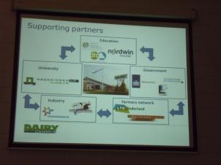
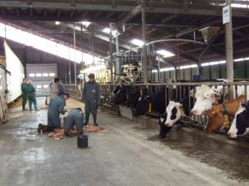

10. Wageningen UR之學生、CRV育種公司於Dairy Campus從事相關試驗與採樣
9. 荷蘭乳業產官研合作夥伴關係圖
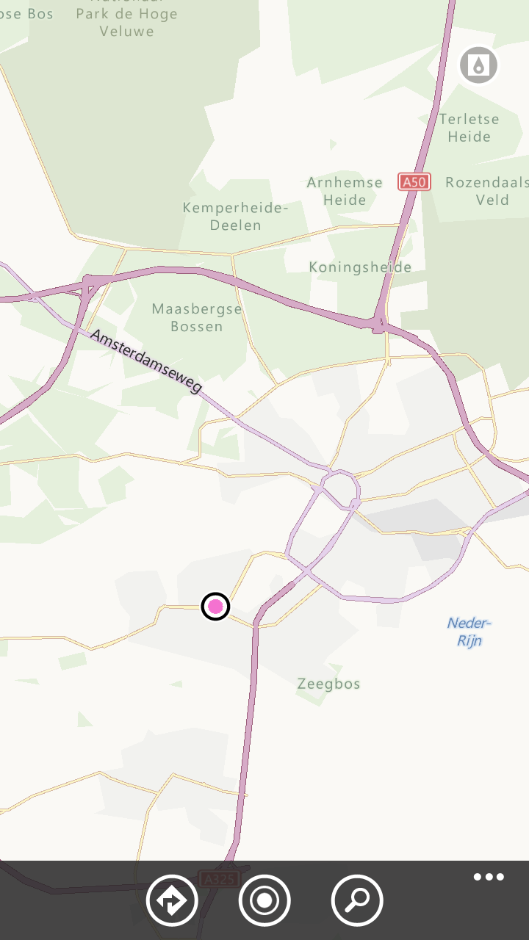
- 2015年6月3日參訪摘要
- Koppert Cress公司(http://www.koppertcress.com/)
Koppert Cress公司歷史可追溯自1987年，該公司於2002年更名為Koppert Cress，主要經營芽菜(young sprout, edible flower and leaf. seedlings of unique plants, which each have their own specific effect on the senses. Flavour, fragrance, feel or presentation)生產、研究芽菜之營養價值，並從事零售、青年廚師培育等，其公司經營者羅布班(Rob Baan)透過旅遊、接觸不同文化及蒐集適合之植物種類，並與餐廳主廚合作研究各國飲食習慣及對於各類芽菜之利用方式，目標以提供清潔、新鮮、符合HACCP認證之芽菜，不僅用於料理之裝飾，也作為添加料理獨特之天然風味調味品。目前該公司已蒐集50多種芽菜植物，預計每年至少增加1新項目。

該公司人員表示於歐洲國家、土耳其、美國及加拿大等均有其產品販售，與臺灣之種子公司亦有合作進口東方蔬菜種子(oriental seeds)，我方人員表示歡迎Koppert Cress及其合作之主廚來臺訪問與我種子、芽菜產業交流，我國種子種苗產業發達，可與之合作提供其所需之植物種類。
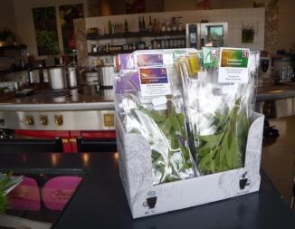
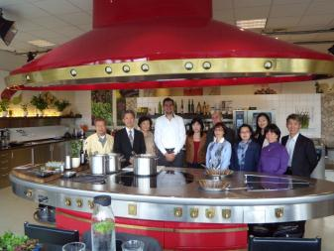
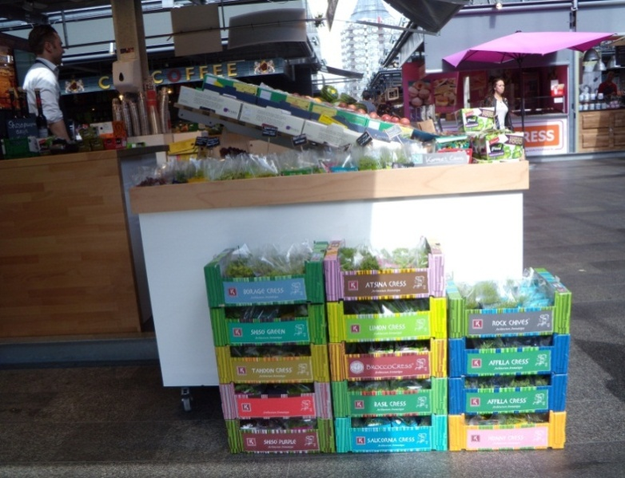
13. Koppert Cress香草茶包裝
14. Koppert Cress 教學廚房
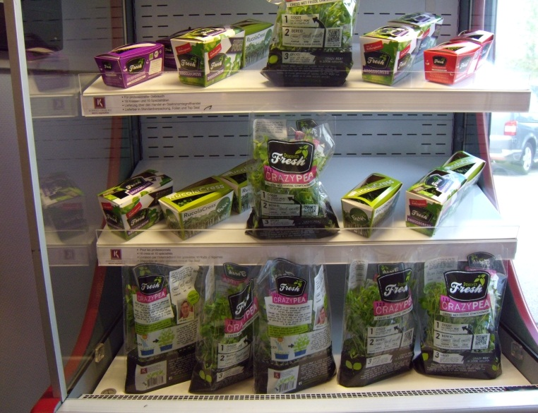
15. Koppert Cress 產品展示櫃
16. Koppert Cress 產品於鹿特丹Markthallen零售

- Tomato World (http://tomatoworld.nl/en/)
Tomato World 的兩大發起人(公司)為Greenco及The Greenery International。Greenco在生產和包裝零食蔬菜(snack vegetable)上具領先地位，並以不同品牌名稱販售(例如Tommies snack)，全年度提供健康的飲食，其生產基地位於Westland的Honselersdijk及Brabant的Someren。配送及包裝場位於Honselersdijk。The Greenery B.V.是一家國際性的新鮮農產品公司，由Coöperatie Coforta旗下子公司，有720個合作種植戶，總計超過1500位員工以及具栽培、消費及物流專業之技術人員，透過高效率的夥伴合作創造產業價值。

Tomato World成立的宗旨在於凸顯荷蘭在園藝產業的重要性，並創造一個具合作、教育及知識交流的平台，其目標合作族群包含：同業人員、零售商、政策決策人員、各年齡層學生、廚師及餐飲業者、媒體及各國有興趣合作之部門。Tomato World 目前蒐集50~80項番茄品種及其他作物品種，擺放於現場展示供來賓參觀，包括牛番茄、串收番茄、櫻桃番茄等，以及其他特殊形色的番茄。Tomato World其合作夥伴包含栽培、種子、種苗、農藥、生物防治、溫室設施…等業者，以及學研機構、政府部門等。政府部門協助產業發展，在於提供投資誘因、基礎建設、法規鬆綁等面相之協助。
訪團一行於Tomato World人員解說有關荷蘭溫室番茄產業情形，隨後更穿防護衣進入溫室栽培區，介紹不同品種、介質、熊蜂授粉以及生物防治相關之作業情形。
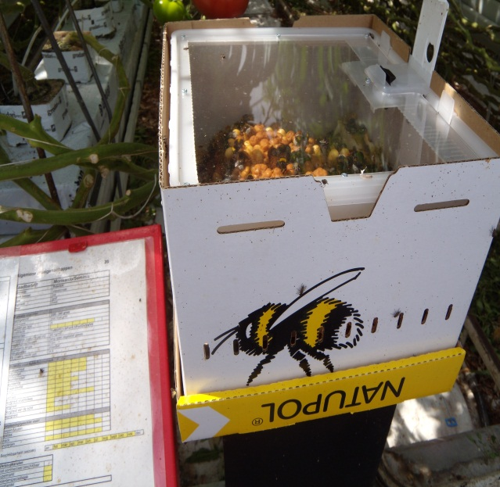
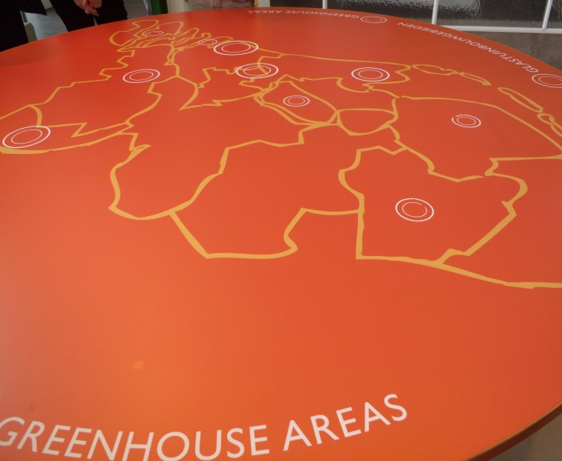
17. 授粉用熊蜂
18. 荷蘭溫室產業分布地圖，圓圈大小表示分布密集程度

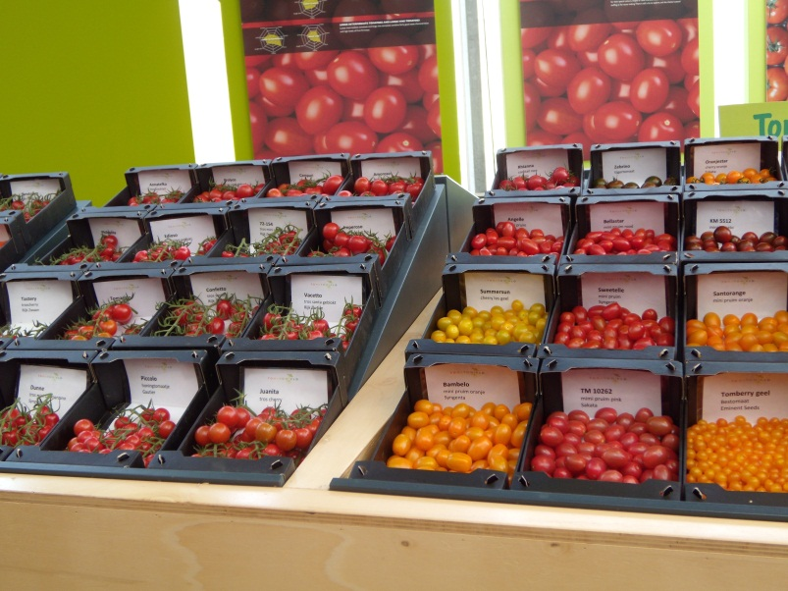
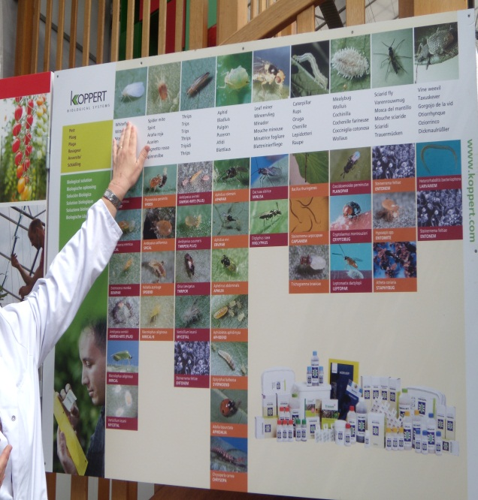

19. 番茄品種展示
20. 生物防治說明

- WUR Bleiswijk Greenhouse Horticulture (http://www.wageningenur.nl/en/show/Wageningen-UR-Greenhouse-Horticulture-Bleiswijk.htm)
Wageningen-UR是Wageningen大學和DLO foundation之間的合作單位，結合專業研究機構和瓦漢寧恩大學的研究能力，總計6,500名員工和10,000名學生，來自於100多個國家。其研究人員除爭取政府經費進行研究外，亦接受民間企業委託或合作研究，以解決產業問題或開發新技術、新品種等。Bleiswijk園藝溫室是瓦漢寧恩大學暨研究中心(Wageningen-UR)的實驗溫室之一，面積約7,500平方公尺，分成90區段，進行獨立研究或委託研究工作等。

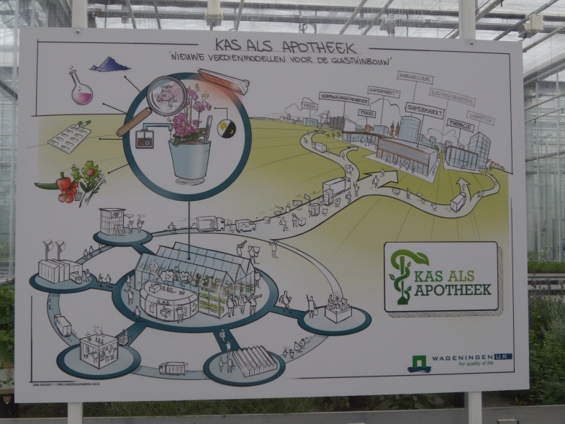
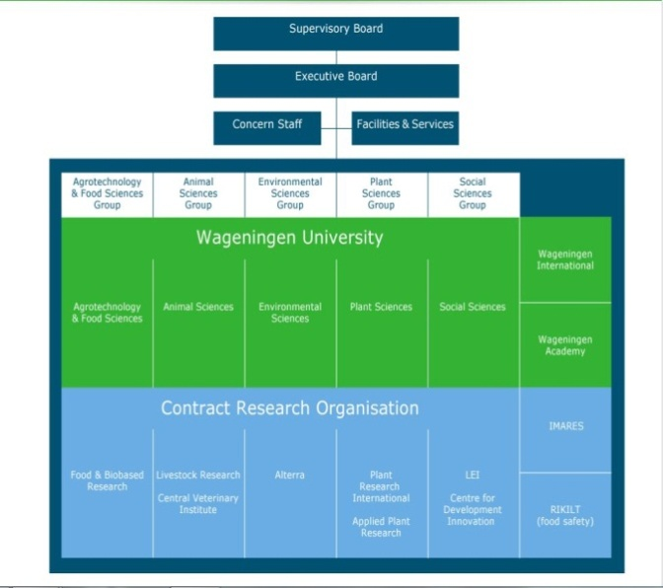
21. Wageningen-UR 與學研機構、民間企業、農民及政府合作關係圖
22. Wageningen-UR 組織圖

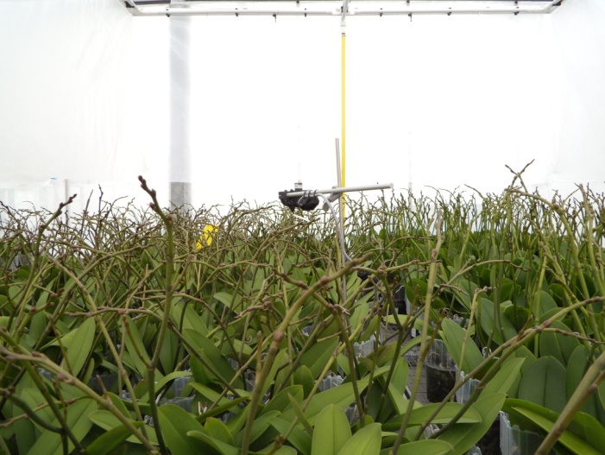
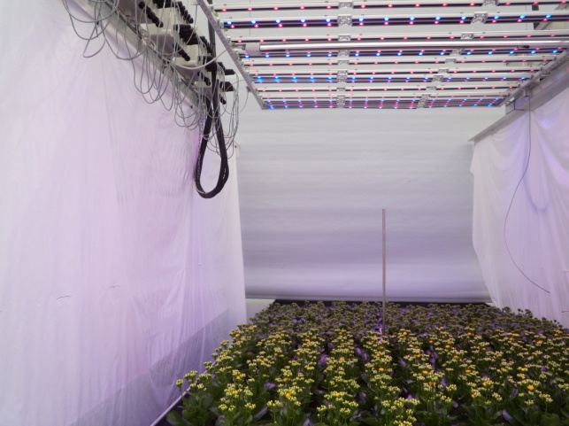
23. 左:蘭花水分試驗，右:長壽花光源試驗

心得與建議
  - 「第16屆臺荷農業合作會議」於植物檢疫、動物檢疫、一般及技術合作等共計13項議題，將由本會及所屬機關及相關部會依會議決議據以追蹤辦理，以期持續促進雙方農產貿易及產業間之合作，至於「第17屆臺荷農業合作會議」，將訂於105年12月在臺灣舉辦。
  - 依據103年度統計資料，我國自荷蘭進口百合球根4,558公噸(如附表)佔總進口量之78.89%，有關進口荷蘭百合種球檢出病毒事，將影響我國百合切花之品質，爰本次赴荷蘭出席「第16屆臺荷農業合作會議」期間安排與荷蘭百合檢查機構、生產者及出口業者晤談，我方並強調荷方生產者只要依據檢疫條件落實進行百合種球檢疫管理管理，檢查機構確實依檢疫條件把關，則可將有害生物風險降至最低，對雙方生產者皆可獲益，而生產者清單為貨物回溯機制之重要資訊，故將續請荷蘭依我國規定提供生產者清單以供核對。
  - 荷蘭之公私部門夥伴關係(public-private partnership, PPP)密切，農牧公司方面上下游產業形成產業鏈，依客戶需求導向進行研發、提供諮詢與技術服務，並與研究機構及政府部門緊密合作，例如：CRV與Dairy Campus/Wageningen UR Livestock Research；Koppert Cress、Tomato World與Wageningen UR Bleiawijk等，並與荷蘭經濟部均為合作夥伴關係，該等PPP夥伴關係之建立，亦為我國農業單位推行之方向。
  - 鹿特丹農貿市場(Markthallen Rotterdam，http://markthalrotterdam.nl/)位處於市中心，臨近知名觀光景點，由於其建築深具特色，吸引各國觀光客造訪，此間並有華人經營之商場華南行(Wah Nam Hong)，其負責人表示鹿特丹農貿市場於近7個月即有5百萬遊客到訪，臺灣之精緻農產品倘於此地展售將具曝光度，並樂於與我方合作。有關應用鹿特丹農貿市場(Markthallen Rotterdam)辦理臺灣之精緻農產品展售事，將另研議可行之方式辦理。

柒、附錄

